- 首页 ：上层内容：工业观察；中层内容：主题报告；底层内容：左侧行业趋势，右侧竞争分析
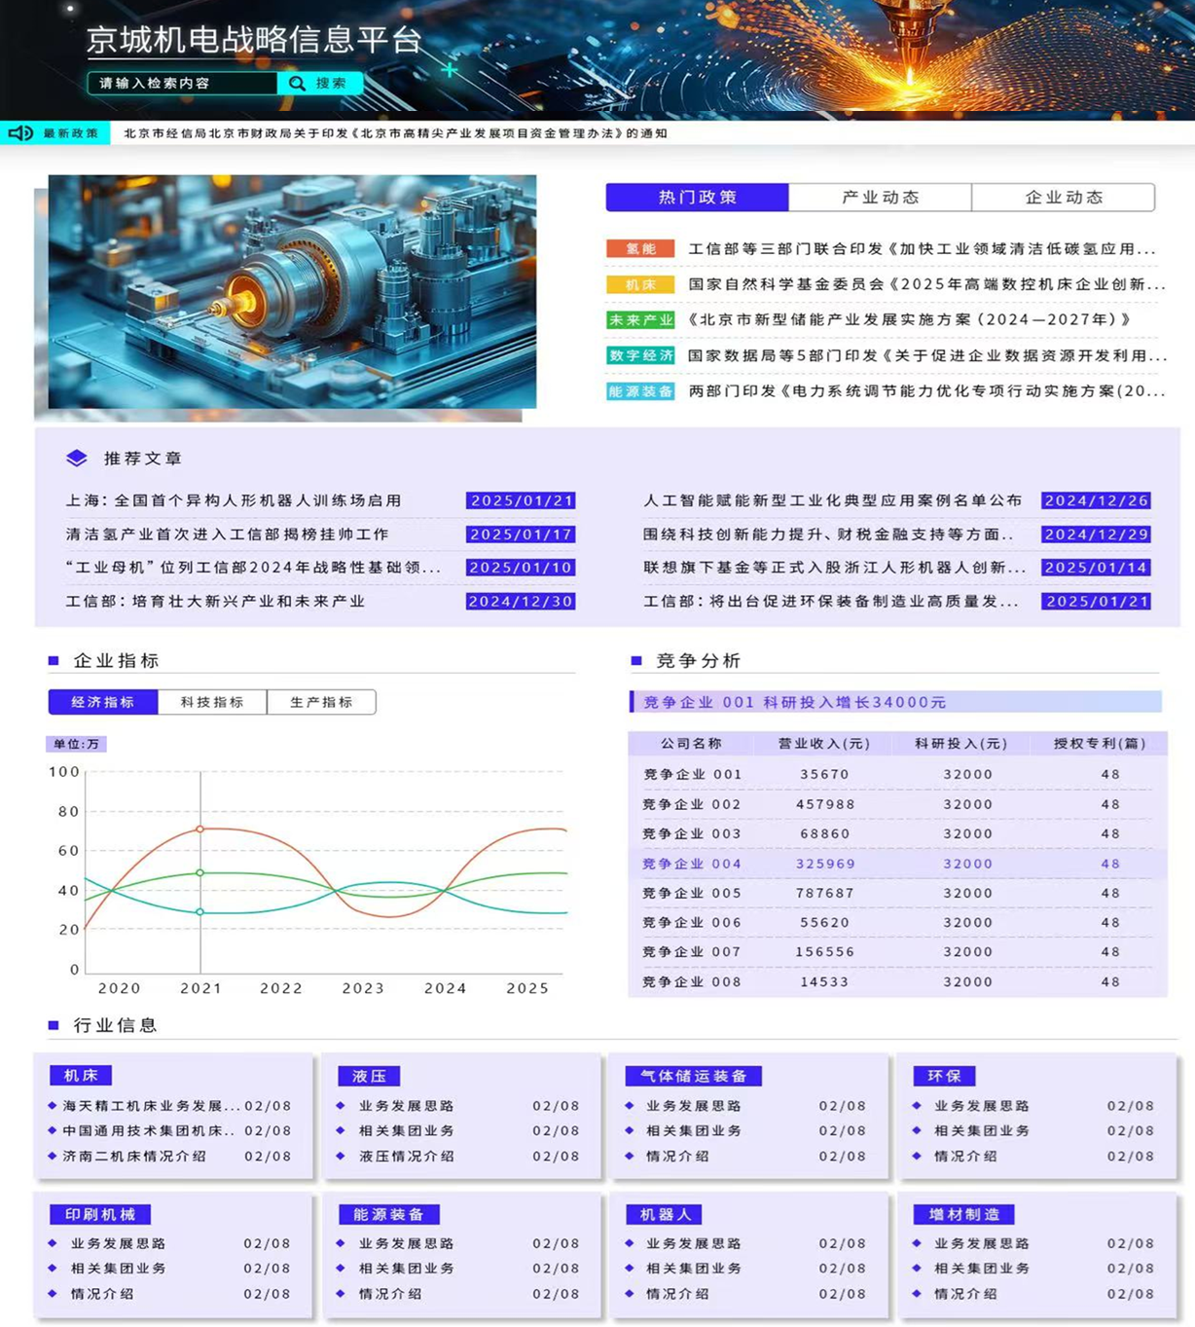
主页类似这样的展示形式，左下角企业指标改成行业市场规模，上面做个页签，可以切换两个行业：工业机器人、机床。
右下角竞争分析展示客户提供的公司信息即可。

- 行业趋势：使用工业机器人、机床两个行业来演示，产业链图谱部分使用 MOSS 的产业上下游demo即可。
左边是目录，右边类似pdf的展示效果。
- 竞争分析：
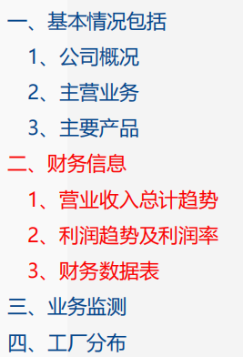
第一个模块用企业360洞察已有内容，第二个模块在已有功能里加一些pdf里面的内容。三、四部分demo只需要展示pdf的图片即可。

- 主题报告：产业研究团队自己撰写，上传，demo做出页面效果即可。

- 工业观察:
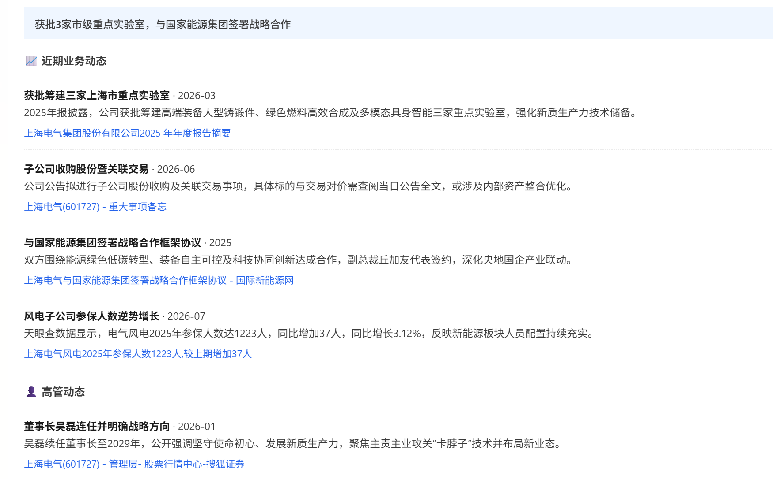
类似这种展示效果，左边是行业可以选择，右边展示我们抓过来的行业政策信息，可以点击跳转原文

